**INFORME MAMOGRAFICO**

Nombre Paciente :

**Edad** : 59 años

R.U.T. :

**Procedencia** : **13300 - CESFAM BARROS LUCO**

**Fecha examen** : 12-02-2020

**Fecha informe** : 23-02-2020

**MAMOGRAFIA DIGITAL:** (Proyecciones cráneo caudales y oblicuo medio lateral).

1ª Mamografía.

Sin factores de riesgo.

**Hallazgos:**

Piel y tejido subcutáneo sin alteraciones.

Parénquima glandular heterogéneamente denso, sin evidencias de lesión tumoral.

No hay microcalcificaciones sospechosas.

Algunas calcificaciones benignas bilaterales.

Sobre proyectado en cuadrantes superiores vecino al pectoral en mama derecha se observa una imagen nodular bien delimitada, isodensa de aproximadamente 7mm., que pudiese corresponder a un linfonodo o a un lunar.

No hay microcalcificaciones sospechosas.

**Impresión:**

Mamografía bilateral sin signos de malignidad.

BIRADS 2.

Atentamente,

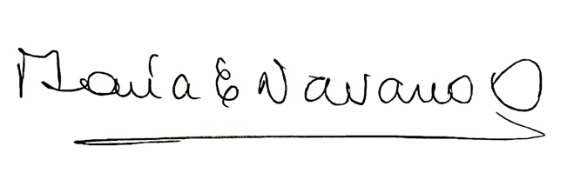

**MARIA ELENA NAVARRO ORTEGA**

**Médico Radiólogo**

MNO/mno